CHỦ ĐỀ 2 : SỰ TRUYỀN ÁNH SÁNG

I. Đường truyền của ánh sáng

Nhận xét : Trong không khí , ánh sáng truyền đi theo đường thẳng.

Kết luận : Trong môi trường trong suốt và đồng tính , ánh sáng truyền đi theo đường thẳng.

II. Tia sáng và chùm sáng

1. Tia sáng :

Ta quy ước biểu diễn đường truyền của ánh sáng trong môi trường trong suốt và đồng tính bằng một đường thẳng có mũi tên chỉ hướng gọi là tia sáng.

2. Chùm sáng

+Chùm sáng song song là chùm sáng gồm những tia sáng mà khoảng cách giữa chúng không đổi khi truyền đi

+ Chùm sáng hội tụ là chùm sáng gồm những tia sáng tiến lại gần nhau khi truyền đi.

+Chùm sáng phân kì là chùm sáng gồm những tia sáng ra xa nhau khi truyền đi

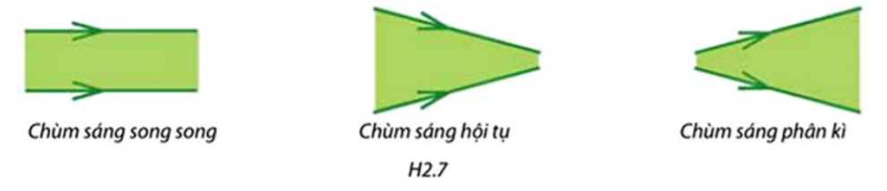

III. Vận dụng

HĐ6 : Làm sao ta biết được các cột đèn bên đường có nằm thẳng hàng với nhau hay không?

+ Để xác định các cột đèn bên đường có nằm thẳng hàng với nhau hay không , ta đứng ở đầu một phía của các cột đèn , nếu ta chỉ nhìn thấy một cột đèn gần nhất mà không nhìn thấy các cột đèn ở phía sau chứng tỏ các cột đèn thẳng hàng,

Dặn dò : Học bài

Làm BT1 đến BT4 sách tài liệu trang 16,17